乒羽学院二月份运动员“标兵宿舍”
评选结果

根据学院《关于开展每月运动员“标兵宿舍”评选工作的通知》要求，2月27日学院组织管理干部和教练员代表对所属两个项目的运动员公寓的卫生安全进行了集中检查，经过打分排序，以下宿舍获评“标兵宿舍”：
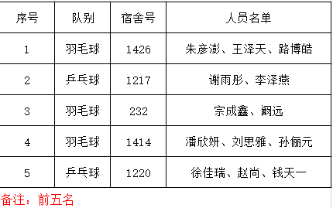
另有部分宿舍存在卫生安全问题较多，需进行教育引导，力争在下次评比中取得较大的进步，具体如下：
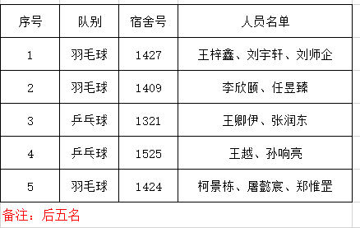

乒羽学院
2023年3月1日

